WinForms版本ComponentOne菜单和工具栏概述
可以使用WinForms版本的ComponentOne菜单和工具栏在您的WindowsForms应用程序中创建多种多样的菜单以及停靠/浮动的工具栏该套件包括九种用户界面和导航工具。ComponentOne SmartDesigner®这种独特的可视化开发功能允许您仅在设计界面上工作，完全不需要编码。内置最新的Microsoft Office 2010视觉样式，您可以仅通过设置一个属性达到Office 2010的外观效果。WinForms菜单和工具栏提供丰富的设计时支持，使您能够在短时间内创建功能齐全的菜单和工具栏。

Windows窗体的菜单和工具栏包含各种示例工程，你可以通过点击下面的链接详细了解每一个工程：

  - 菜单和工具栏概述
  - DockingTab 概述
  - NavBar 概述
  - OutBar 概述
  - TopicBar 概述

另请参见
ComponentOne Studio WinForms帮助
迁移C1Command工程到Visual Studio

ComponentOne Studio WinForms帮助
入门指南

关于安装WinForms版本的ComponentOneStudio，许可授权，技术支持，命名空间以及创建使用控件的工程等更多信息，请访问Studio for WinForms入门。

新功能

关于添加到ComponentOne Studio WinForms的最新功能的列表，请访问Studio for WinForms新功能。

迁移C1Command工程到Visual Studio
迁移一个使用了ComponentOne的工程首先，你必须把你的工程转换为Visual Studio格式，包括删除对任何旧版本程序集的引用并添加对新版本程序集的引用。其次必须更新license文件（.licx文件），为了确保工程能够正确运行。

转换工程格式：

- 打开Visual Studio并选择File，Open Project。
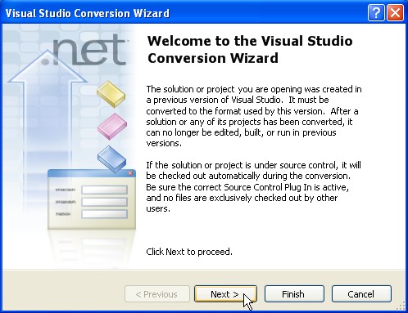
- 找到您希望转换为Visual Studio格式的工程对应的.sln文件。选择它并单击Open。将出现Visual Studio的转换向导。

- 单击“Next”。

- 选择Yes，create a backup before converting创建一个您当前的项目的备份并单击“Next”。
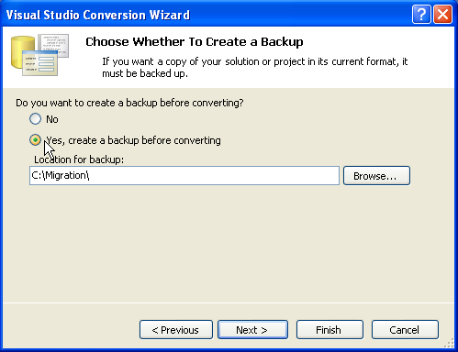
- 单击“Finish”按钮，将您的项目转换为Visual Studio格式。转换完成窗口出现。
- 如果您希望查看转换日志文件，请单击“Show the conversion log when the wizard is closed”。
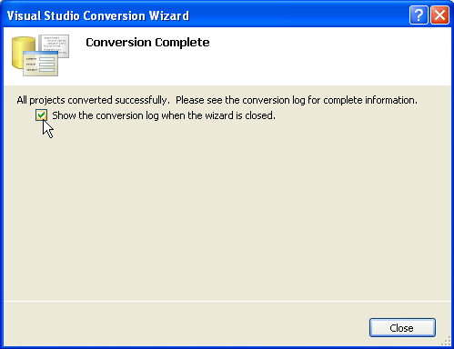
- 单击“Close”。该工程将打开。现在您必须删除对之前版本的ComponentOne .dll文件的引用并添加对新版本的引用。
- 转到解决方案资源管理器（View，SolutionExplorer）并单击Show All Files按钮。

注意：如果解决方案的工程节点尚未被选中，则解决方案资源管理器的工具栏上不会出现“Show All Files”按钮。

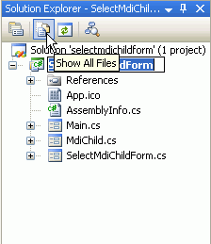

  - 展开“引用”节点，右键单击并选择删除C1.Common。同时按照相同的方式移除 C1.Win.C1Command。
  - 右击“引用”节点并选择Add Reference。
  - 找到并选择C1.Win.C1Command.4.dll。单击“确定”，将其添加到该工程。

更新.licx文件：

- 在解决方案资源管理器中，右键单击licenses.licx文件并选择删除。
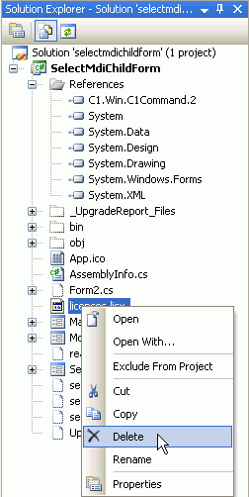
- 单击“确定”永久删除licenses.licx工程必须重新创建一个新的.licx文件的更新版本。
- 单击“调试”按钮开始编译并运行工程。新的.licx文件可能在解决方案资源管理器中看不到。
- 选择File，Close关闭窗体，然后在解决方案资源管理器中双击Form.vb或Form.cs文件打开它。新的licenses.licx文件出现在文件列表。

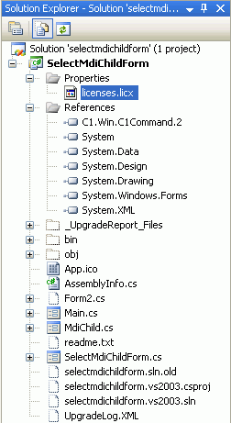
迁移过程到此结束。

关键功能
WinForms版ComponentOne菜单和工具栏套件包含以下五个产品：Menus and Toolbars for WinForms，DockingTab for WinForms，NavBar for WinForms，OutBar for WinForms，以及TopicBar for WinForms.本段将列举每个产品的主要特点。

另请参见

菜单和工具栏的主要特性DockingTab 主要特性
NavBar 主要特性
OutBar 主要特性
TopicBar 主要特性

菜单和工具栏的主要特性

  - 集成的C1Command框架

菜单和工具栏套件包中将菜单和工具栏集成到一个统一的系统，允许您在菜单项和工具栏项之间重用相同的对象和代码。相同的命令项（文本，图像，事件处理代码）可以同时被多个菜单和/或工具栏使用。

  - 停靠/浮动工具栏

通过停靠/浮动行为，您可以创建一个最终用户易于定制的布局。为了创建一个最终用户可以在窗体周围移动停靠，或者浮动的工具栏，只需要简单地将C1ToolBar控件
放置在C1CommandDock容器内。

  - 免代码的设计体验

菜单和工具栏广泛地支持设计时功能，包括ComponentOne SmartDesigner®上下文敏感的浮动工具栏可以通过鼠标单击激活，在那里您做出的改变将立刻在设计器上生效。C1Command设计器甚至已经为您提供了超过五十个通用的命令，已经设置好这些命令的文本，图标以及快捷键。

  - 内置的视觉风格

所有的菜单和工具栏控件支持视觉样式，模仿微软Office 2010包括蓝色，银色和黑色的风格。也可以从Office 2003，2007和Windows XP风格中间进行选择。

  - 全局快捷键

您可以使用键盘通过快捷键和助记键访问菜单项，而不使用鼠标。快捷键也可应用于不出现在任何菜单或者工具栏上的命令。您也可以对快捷键文本进行本地化。

  - MDI应用程序的支持

对MDI（多文档界面）的应用程序有特别支持，包括内置的MDI子窗体列表以及分级的快捷键处理。在MDI应用程序中，您可以限制菜单项的列表显示的数量，在菜单列表中显示隐藏的MDI窗口，以及合并菜单项。

  - 合并菜单

通过菜单和工具栏，您可以很容易地启用MDI子窗口和MDI父菜单和工具栏的合并功能。您也可以指定合并行为的类型，并选择是否添加，替换，删除或者合并菜单项，同时可以指定菜单项或工具栏按钮合并的顺序。

  - 多级菜单

通过在主菜单添加子菜单创建一个分级的命令或选项列表。

  - 内嵌控件

您可以很容易地在菜单和工具栏上嵌入任意控件，比如说文本框，单选按钮以及复选框等。

  - 功能丰富的上下文菜单

通过使用C1ContextMenu控件，您可以容易地添加上下文菜单到任意控件。

DockingTab主要特性

  - 停靠和浮动标签
DockingTab for WinForms提供停靠以及浮动行为，整个控件或者单独的页面（标签页）可以从窗体脱离并自动停靠到窗体的另一侧、其他的C1DockingTab控件或者做为一个独立浮动的工具窗口。
  - 仿VisualStudio停靠
C1DockingTab支持Visual Studio风格流行的停靠界面。只需要设置C1CommandDock控件的DockingStyle属性就可以实现这一行为，并对整个窗体的停靠布局提供支持。
  - 自动隐藏
当放置在C1CommandDock控件内部时，C1DockingTab支持自动隐藏模式。这意味着标签页可以最小化到容器的任意边缘，当用户点击它们时，可以滑动打开/关闭。实现这一行为，仅需要设置AutoHiding属性的值为True。也可以通过设置CanAutoHide属性允许最终用户自行设置这一行为。
  - 快速样式的设计时编辑器
通过这些易于上手的编辑器，您可以快速地编辑标签页的外观，比如说样式，尺寸以及布局。
  - 标签行为
您可以通过行为相关的属性控制标签页的停靠，浮动，关闭以及重排。通过CanCloseTabs以及CanMoveTabs属性，给最终用户
关闭以及移动标签页的能力。
  - 标签列表
在下拉列表显示全部可用的标签，以便用户可以快速导航。仅需要设置ShowTabList属性的值为True。
  - 更多的对齐选项，请选择不同的标签对齐选项：
    - 沿着控件的顶部，底部，左侧或者右侧对齐标签

    - 相对于对齐方式，按照Near，Far，或者Center的设置放置标签
    - 可以拉伸或者压缩标签页以适应可用的空间，或者打开多行允许滚动以处理更多的标签。
  - 隐藏标签
可以简单地通过隐藏C1DockingTab的标签以创建多页面窗体，比如说向导。使用C1DockingTab的好处是您可以对每一个标签页获取完全的设计时拖放支持，因此您可以容易地使得多个窗体包含在同一个窗体中。
  - 更多的标签样式
向C1DockingTab的标签界面添加更多的样式。从全部的十二种视觉样式中进行选择， 包括全部的Office 2010，2007以及2003的设计。您还可以设置TabStyle属性获取倾斜或圆角标签。

NavBar主要特性

  - 微软Outlook风格的用户界面
分组的内容和导航菜单为不同的类别，就像使用微软Outlook导航系统。该模型可以帮助你组织内容并允许用户快速浏览。
  - 内置的视觉样式
从8个内置的视觉样式中选择，包括Office 2007，2010，和2003的风格。这些都是通过一个属性即可设置完成。
  - 可折叠
可以使得C1NavBar 折叠至其容器的任意一边，包括左侧，右侧，顶部以及底部。
  - 内嵌控件
在每一个Nav内可以放置任意控件这可以在设计时通过简单的拖动控件至面板实现。
  - 运行时定制
C1NavBar的按钮可以在运行时通过单击底部的下拉箭头按钮进行定制。用户可以重新整理按钮顺序并选择显示或隐藏某些按钮。
  - 可堆叠的按钮
使用拆分条可以在导航栏底部的工具条上堆叠按钮。当按钮挤满时，它们将出现在选择下拉菜单。
  - 关闭按钮
通过单个的属性可以允许用户关闭单个面板或者整个导航栏。
  - 大量的设计时支持
ComponentOneNavBar具有广泛的设计时支持，包括ComponentOne SmartDesigner上下文敏感的浮动工具栏可以通过单击鼠标激活，在那里您所作出的改变将立刻反应在设计器中。这种免代码设计体验提供了对C1NavBar控件的轻松定制。

OutBar主要特性

  - 手风琴式动画
展开和折叠的每一页都像一个传统的accordion 控件。只有一个页面可以在同一时间展开，从而节省屏幕空间。

  - 内嵌任意控件
任意控制如文本框和图表可以嵌入在任何页面。
  - 内置的视觉样式
十二种内置的视觉样式可供选择，包括所有的微软Office配色方案。
  - 隐藏页面
通过PageVisible属性，可以轻松地将任何页面变为不可见。
  - 智能滚动
将C1OutBar配合C1ToolBar使用，提供对过长的工具栏命令项列表进行滚动。C1OutBar 可以在选中页面的上方或下方显示智能滚动按钮。

TopicBar主要特性

  - 创建可折叠/可扩展的列表
通过C1TopicBarcontrol创建一个具有可折叠/收起的高度导航性窗体。这个强大的控件同时向您提供了使用动画的能力，比方说在折叠/展开页面时进行平滑过渡。
  - 内置的视觉样式
C1TopicBar 提供十二种内置的视觉样式，如Office 2010的配色方案以及Windows XP的外观。
  - 免代码设计体验
TopicBar具有广泛的设计时支持，包括ComponentOneSmartDesigner®上下文敏感的浮动工具栏可以通过单击鼠标激活，在那里您所作出的改变将立刻反应在设计器中。
  - 工具提示
主题栏有ToolTipText例如，您可以向每一个主题添加工具提示，向用户提供更多关于该分组的信息。
  - RTL支持
C1TopicBar为阿拉伯和希伯来语文化支持RTL（从右向左）的布局方式。仅需要设置RightToLeft属性为Yes。

综述
MenusandToolbarsforWinForms组件套包允许您向应用程序添加外观漂亮的菜单以及可停靠/浮动的工具栏。该套件包具有诸多有用的功能，远超过表面看起来的那样。一些亮点包括：

- 微软的Visual Studio .NET/Office X以及Office 2007 / 2010的外观。
- 菜单和工具栏紧密融合；相同的命令项（文本，图像，事件处理代码）可以同时在多个菜单或工具栏使用。
- 集成在Visual Studio 窗体设计器的全面设计时支持。
- 停靠/浮动行为，布局最终用户可定制。
- 全局快捷键，对于没有出现在任何菜单或工具栏的命令同样有效。
- 特别支持MDI应用，包括内置的MDI子窗口的列表和分层的快捷键处理。
- 菜单/工具栏项的状态空闲时间自动更新。
- 上下文菜单，可以附加到窗体上的任意控件。

  - 以及更多。

另请参见
术语
类层次结构

类层次结构
在本文中，下列词语是用来指定特定的类或由.net 平台下ComponentOne菜单和工具栏产品提供的组件类分组：

  - C1Command(两种含义)：作为一个简短的名字指定整个ComponentOne菜单和工具栏的.net 平台产品，以及用于指定在该产品的关键类。
  - Command：用于指定C1Command类型的以及派生类型的对象，代表实际执行的命令，由菜单和工具栏按钮调用。
  - Commandlink：用于指定C1CommandLink.类型的对象。
  - Commandholder：用于指定C1CommandHolder.类型的对象。

类层次结构
本节总结了包括在C1Command套件包中比较重要的组件之间的类关系。

另请参见

Commands

其他组件和控件

Commands
C1Command包含以下用于创建菜单和工具栏的命令类型：

- C1Command:System.ComponentModel.Component
- 基本的可执行的命令。对于所有其他的命令类的基类。
- C1CommandMenu:C1Command
可以包含子菜单的C1Command命令类型。
- C1ContextMenu:C1CommandMenu
- 具有子菜单的命令，可以做为一个上下文菜单关联到另一个控件。
- C1CommandMdiList:C1CommandMenu
- 运行时扩展现有的MDI子窗体列表的命令。
- C1CommandControl:C1CommandMenu
- 可以关联到任意控件的命令。该控件显示在该命令链接之内（最多允许关联一个命令链接）。

其他组件和控件

- C1CommandHolder:System.ComponentModel.Component
- 窗体上的所有命令的容器。每一个窗体仅允许添加一个对象，并且总是在向窗体添加一个菜单或工具栏是自动创建。
- C1MainMenu:System.Windows.Forms.Control表示窗体
主菜单的控件。
- C1ToolBar:System.Windows.Forms.Control
- 表示工具栏的控件。必须放置在C1CommandDock之内才能够具有停靠以及浮动行为。
- C1CommandDock:System.Windows.Forms.Panel
- 一个为工具栏提供停靠和浮动行为的容器。
- C1DockingTab:System.Windows.Forms.Control
- 管理一组相关页面的Tab Control。
- C1OutBar:System.Windows.Forms.Contro
- 一个outbar它提供了一个Outlook风格的标签的容器。
- C1NavBar:System.Windows.Form.Control
- 用作将分组信息划分为不同的分类，帮助组织信息并进行快速信息导航。它由一些通过预设的按钮表示类别。
- C1TopicBar: System.Windows.Form.Control
- C1TopicBar表示一个topic bar。C1OutBar 控件提供了一组单个页面的集合，组织成一个分组，而C1TopicBar 包含一组划分为不同分组的页面。

